今日动态

一、来园
今天来园人数为23人，1人请假，要注意休息哦。

二、区域游戏：
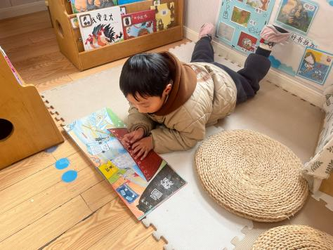 | 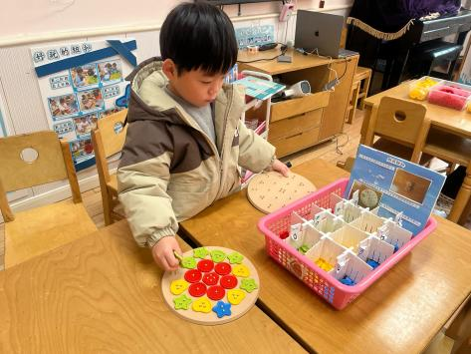 | 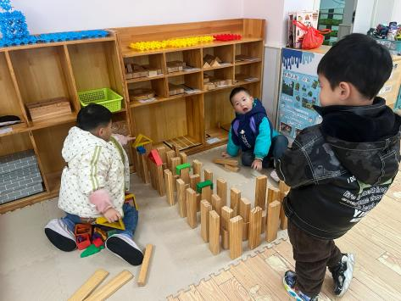
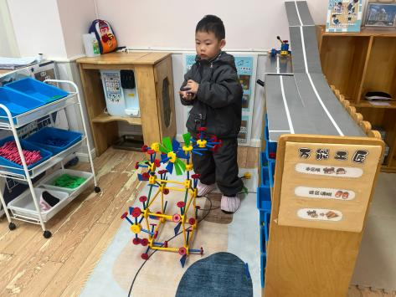 | 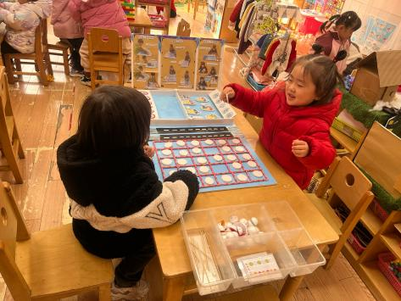 | 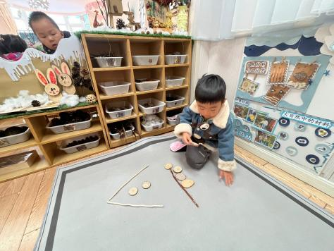
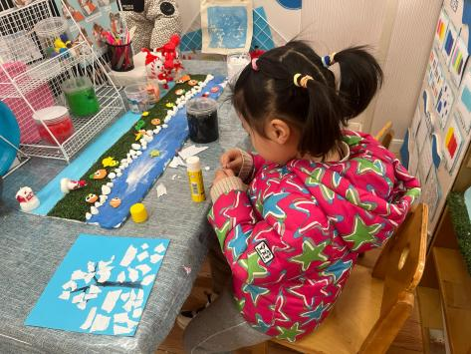 | 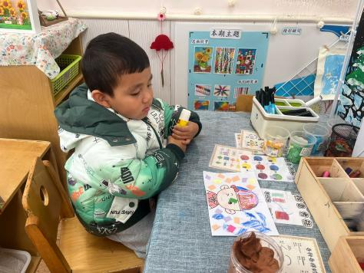

四、集体活动：
数学：谁多谁少
这是一节关于数量感知的数学活动。比较数量的方法主要有：重叠对应、一一对应比较、数出总数比较多少等等。对于小班的幼儿来说主要采用一一对应的方法来进行比较。本次活动中涉及的对应是并置对应中的一种，即把第一组物体排成横列，第二组物体一一对应分别摆在第一组物体的下方。同时多和少是相对的，需要在活动中引导幼儿感受到这一点，并尝试用语言讲述物体间的数量关系。
小班的孩子具有一定的感知数量经验，大部分幼儿能正确点数数量，并形成数群的概念。在平时的生活中幼儿也能将一些东西进行配对，如：几个人放几个勺子等，但是幼儿经常将“多一个”和“少一个”进行混淆。前期幼儿已经学习过用一一对应的方法感知过一样多，对本次活动有一定的帮助。
孙天艺、高煜宁、许皓宇、胡皓泽、张一航、顾嘉、陶亦修、张展旭、印桉聿、冯奕程、史心烨、谭安哲、张若瑾、谭悦、王雨桐能用一一对应的方法比较两组物体数量的多、少。唐若茜、周子懿、刘欣妍、李奕彤、陆晟钰、张先彤、唐艺哲、李星渔乐意参与比较多少的操作和游戏，尝试用简单的语言讲述物体的数量关系。

生活活动情况：
1.午餐情况：
今天的午饭吃的是胗肝炒甜椒和西蓝花炒胡萝卜。大部分的孩子是能够自主进餐的，并且有较好的进餐习惯。但还有个别幼儿的握勺姿势不是很标准。根据观察，我们小五班有很多孩子都有不爱吃蔬菜的习惯，需要家长们回家再继续跟进、配合一起让孩子不挑食，爱吃饭。
2.午睡情况：
午睡时，有个别孩子入睡比较晚，大家需要调整孩子的作息时间哦！
家园合作：
1.动态上的照片，仅作为老师观察时的随拍，并不是所有孩子的照片都会呈现，
2.部分幼儿的水杯里的水量过多，孩子喝不了，请装入适量的水。

